公司变更登记网上操作流程

1、通过浏览器搜索“河南省企业登记全程电子化服务平台”，进入首页后，有两种登录方式可供选择，一是点击个人登录，使用法定代表人“河南掌上登记APP”扫码登录，二是点击企业登录，使用法定代表人微信小程序“电子营业执照”扫码登录。

2、进入业务办理界面，点击“变更登记（备案）”，进入变更界面。
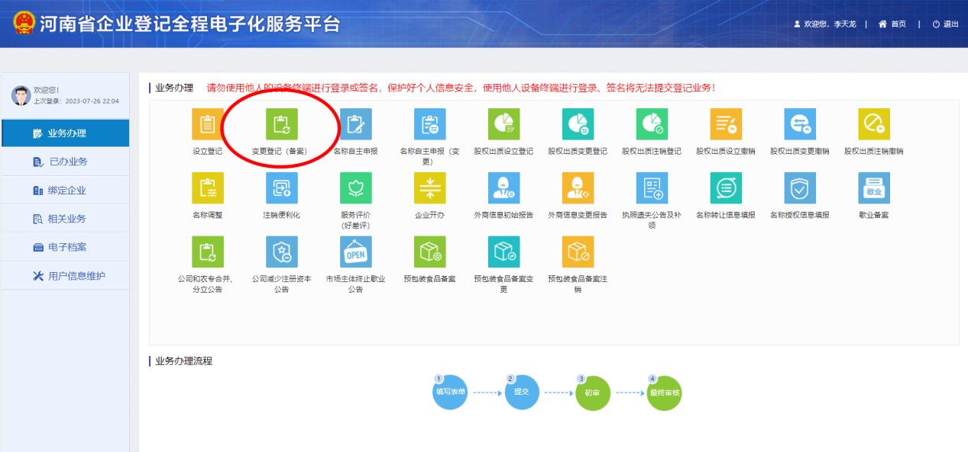

3、选择“变更事项”与“备案事项”。
进入项目选择页面，先选择准备变更或者备案的事项,变更内容涉及章程内容变更的，备案事项中勾选“章程修正案备案”。
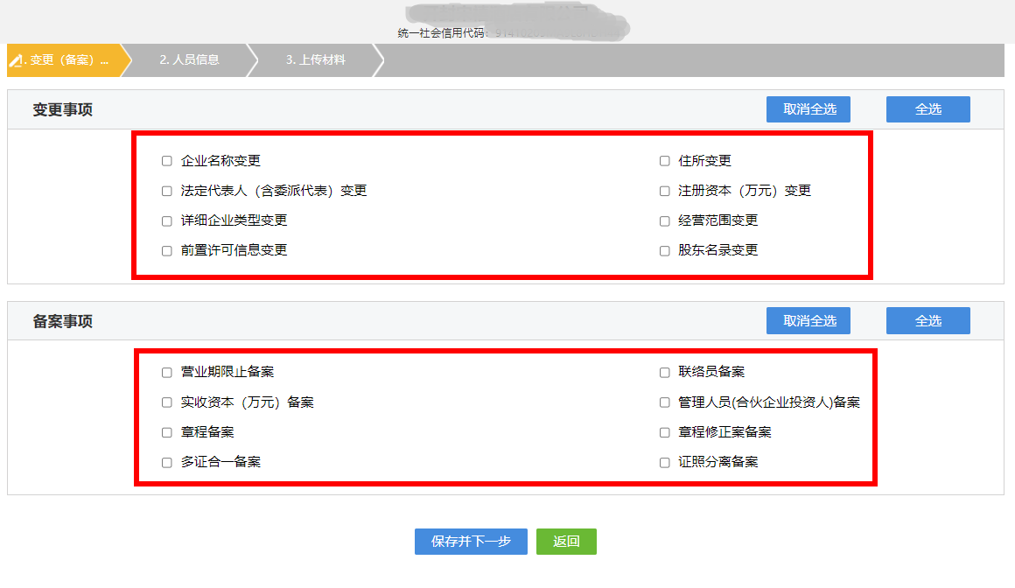
4、在右侧选填变更后的内容
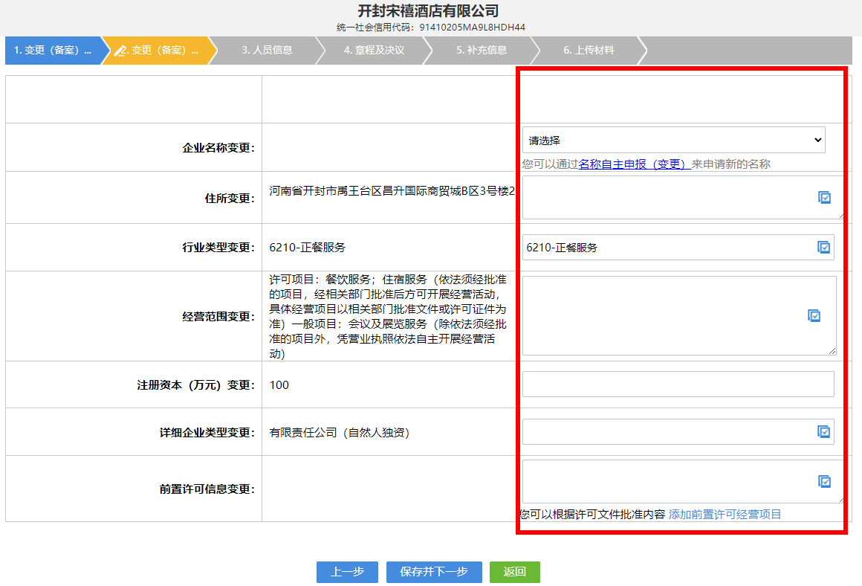
5、章程和决议可以选择自动合成，也可以选择手动上传
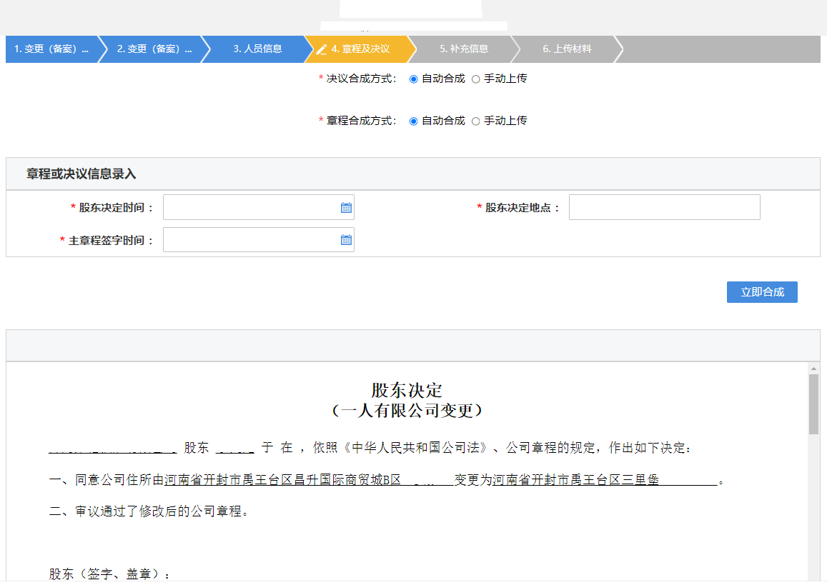
6、营业执照领取方式可以选择自取或邮寄，副本数量一般选择一个。
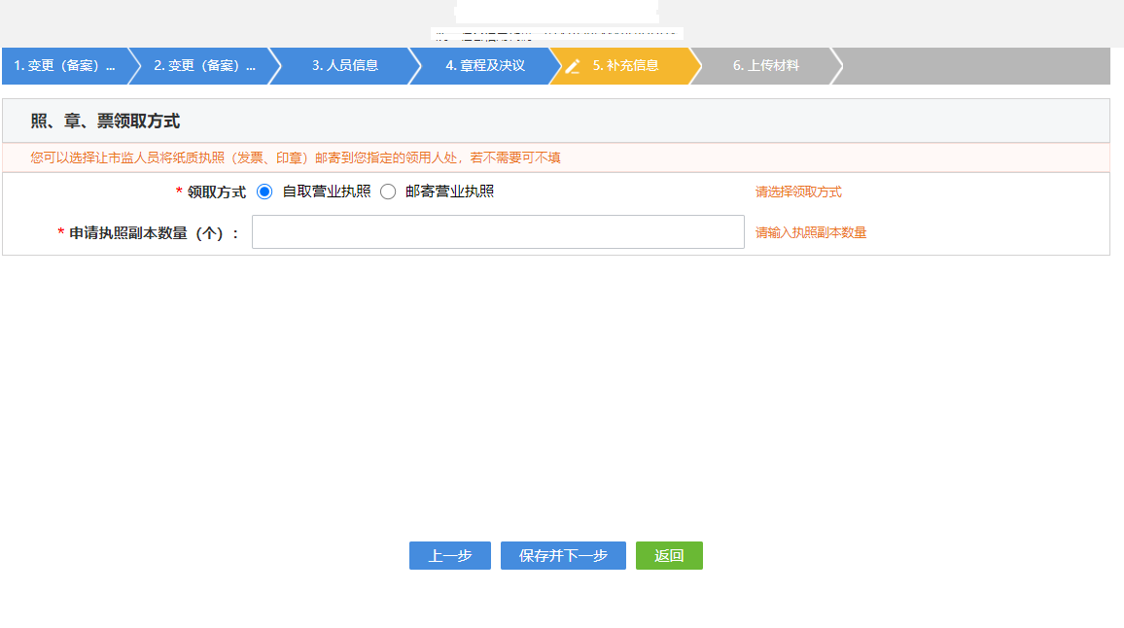
7、点击“其它”上传另外所需材料，比如：股权转让协议、营业执照扫描件等，上传完毕之后，点击“预览并提交”。
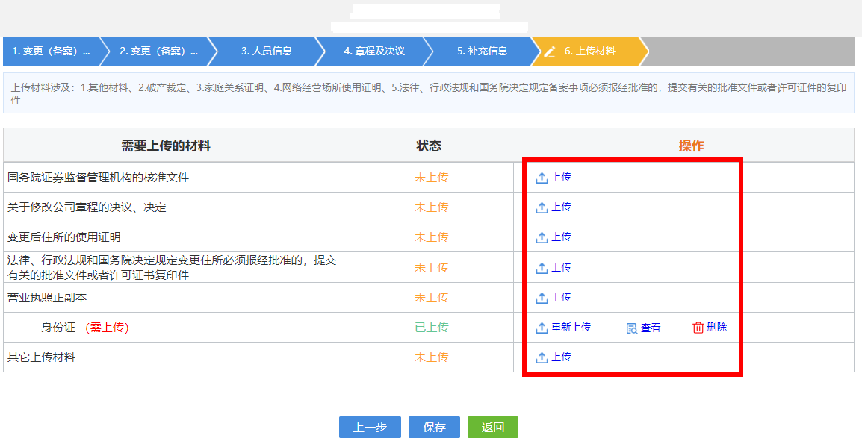
8、预览无误后进行签名提交。自然人股东和管理人员使用河南掌上登记APP签名，法人股东由法定代表人使用电子营业执照小程序签名。
